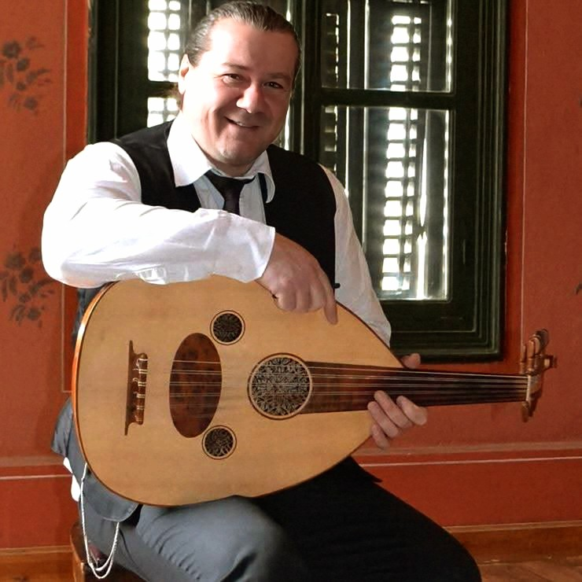
ΒΙΟΓΡΑΦΙΚΟ ΧΡΗΣΤΟΥ ΧΑΤΖΟΠΟΥΛΟΥ
Χρήστος Χατζόπουλος (7 Φεβρουαρίου 1971)
Έλληνας συνθέτης, στιχουργός, τραγουδοποιός, μαέστρος και οργανοπαίχτης.
Ο Χρήστος Χατζόπουλος γεννήθηκε στον Έβρενο Σαπών Ροδόπης και κατοικεί στην Κομοτηνή
Οι μουσικές του σπουδές ξεκίνησαν σε μικρή ηλικία πάνω στην κιθάρα. Νεαρός τραγουδούσε Rock n roll και συμμετείχε σε νεανικές μπάντες. Συνέχισε με το ούτι με το οποίο μελέτησε την ελληνική παραδοσιακή μουσική, τη Βυζαντινή και τη Λόγια Ανατολική Μουσική.
Συμμετείχε σε πολλές μουσικές εκδηλώσεις (λαϊκά πανηγύρια, γάμους, χορούς, συναυλίες) δίπλα στον κλαριντζή Σολ Χασάν και τον βιολιτζή Δημητρό Λύρατζη.
Από το έτος 2000 έως το 2022 δίδαξε ούτι και ταμπουρά στα Μουσικά Σχολεία Κομοτηνής και Ξάνθης.
Γράφει σκοπούς και τραγούδια με νέους ρυθμούς και χορούς που αποτελούν πρωτοτυπία στην εξέλιξη της μουσικής της Θράκης.
Μελοποίησε τα παραδοσιακά κάλαντα «Χελιδονίσματα» σε στίχους από τις Μετρές της Ανατολικής Θράκης, που καθιερώθηκαν ως δρώμενο και τραγουδιούνται σε πόλεις της Θράκης από μαθητές σχολείων κάθε άνοιξη. Τα τελευταία χρόνια και σε άλλες πόλεις της Ελλάδας.
Διδάσκει μουσική σε άτομα με κινητικά προβλήματα και εργάζεται με παιδιά με ειδικές ανάγκες.
Το Φθινόπωρο του 2010 ίδρυσε το Μουσικό Εργαστήρι Αρριανών και το φθινόπωρο του 2011 το Εργαστήρι Παραδοσιακής Μουσικής Κομοτηνής "ΝΟΤΑ " .
Το 2022 μελοποίησε «Μύθους και επιγράμματα Θράκης», σε στίχους στην αρχαιοελληνική γλώσσα του αρχαιολόγου ποιητή Διαμαντή Τριαντάφυλλου, που αφορούν μυθικά και ιστορικά πρόσωπα της Θράκης όπως ο Ρήσος, ο Διομήδης, η Ιππαρχία, ο Σπάρτακος. Το έργο παρουσιάστηκε με τίτλο «Θρακών Αυτογνωσία» τον Σεπτέμβριο του 2024 στο Αρχαίο Θέατρο Μαρώνειας.
Το 2023 έκανε την παραγωγή και ενορχήστρωση σε 8 τραγούδια από την Αίνο στον δίσκο «Προσφύγων Τόποι»
Επίσης μελοποίησε παιδικά ποιήματα του Γεωργίου Βιζυηνού σε παραδοσιακούς ρυθμούς από όλη την Ελλάδα, Θράκη, Ήπειρο, Κρήτη, Πόντο, Επτάνησα κα
Το 2024 σε επίσκεψή του στην Καλαβρία μελοποίησε στίχους στα Γραικάνικα.
Στο τελευταίο του project «Από την ανατολή στη δύση» μελοποίησε στίχους σε ρυθμούς ταγκό, βαλς, σάλσα κα. Τα τραγούδια παίζονται με όργανα της Ανατολής (ούτι, κανονάκι)και χορεύονται στην πίστα με ζευγάρια.
Διοργανώνει εργαστήρια-σεμινάρια κατασκευής από φυσικά υλικά, παραδοσιακού αυλού από καλάμι και παραδοσιακού κρουστού από νεροκολοκύθα.
Επίσης έχει εμπνευστεί και κατασκευάσει δύο νέα όργανα. Ένα κρουστό που παίζεται με τα δύο πόδια, τον Ποδοκρούστη και το Λιθαρούτο, ένα όργανο που συνδυάζει έγχορδα όργανα με νέα κουρδίσματα, παίζεται με πένα ή δοξάρι ατομικά αλλά και αποσπώμενο από δύο μουσικούς.
Κυκλοφόρησε τους μουσικούς δίσκους:
2004 «Χελιδονίσματα Θράκης»
2007 «Θράκης φωνή»
2010 « Πέτρινο δαχτυλίδι»
2015 « Θα τραγουδήσω αγαλινά»
2019 «Ηλιαχτίδα σαν ελπίδα»
2023 «Τα τραγούδια της Αίνου» στον μουσικό τόμο «Προσφύγων τόποι
Ταινίες-ντοκυμαντέρ: «Της γης το χρυσάφι» 2006», «Το Δέλτα του Έβρου» 2008, «Άπληστον Κέρδος» 2013, «Ξενιτεμένη αγάπη» 2014
Μουσικά βίντεο: «Αύγουστος» 2016, «Καρσιλαμάς Κομοτηνής» 2016, «Κάλαντα στο Φράγμα» 2022, «Βγάλε κόκκινη στη βία» 2024
Συνεργάστηκε με μουσικούς όπως ο Νικηφόρος Μεταξάς, η Βασιλική Παπαγεωργίου, ο Τάκης Κανέλλος , ο Παντελής Θαλασσινός, ο Κλέωνας Αντωνίου, ο Κυριάκος Πετράς, ο Βαγγέλης Κοντόπουλος, ο Σολ Χασάν , ο Δημητρός Λύρατζης από την Ελλάδα, ο Χασάν Εσσέν, ο Χουσνού Σενλεντιριτζί, ο Ενγκίν Αρσλάν, ο Τζιχάν Γιουρτσού, ο Τζεμ Τουντζέρ από την Τουρκία και τους Νέσκο Νέσεφ , Γκιόργκι Γκοσποντίνοφ από τη Βουλγαρία.
Με την κόρη του Χατζοπούλου Σοφία, δεξιοτέχνη στο κανονάκι, συμμετέχουν σε πολλές εκδηλώσεις στην Ελλάδα και στο εξωτερικό.

